2018 Capstone Design I

HYBRID sYSTEM

20140254박지환

2018

목차

Introduction2

Idea Mapping and Time Schedule3

Brainstorming

Decision Matrix

Gantt Chart

Conceptual Design6

Suspension Design

ROS Algorithm

Vehicle Design

Concept Evaluation and Selection9

Suspension Performance

Vibration Analysis

Final Product12

Final Assembly

Demonstration

**Introduction**

2018년도 Capstone Design I의 HYBRID SYSTEM은 박지환, Ashar Alam, Mahshid Khodadad, 류준일, 류현준, 조인준, 최지훈, 최호열 총 8명의 조원으로 이루어져 있고 Solidworks(최지훈, 최호열, 박지환), OpenCV(류현준), ROS(박지환, 류준일, 조인준), Labview(류준일, 조인준, Ashar Alam, Mahshid Khodadad)로 총4개의 파트를 역할 분담하여 진행하였다. 이번 Capstone Design I의 Goal은 이 4개의 Program Tool 들을 이용하여 빨간색 공과 파란색 공이 Random 하게 놓인 바닥에서 각각의 공들을 인지하고 파란색 공만 선택적으로 주워서 Basket에 가져 놓는 차체를 제작하는 것이 목적이다.

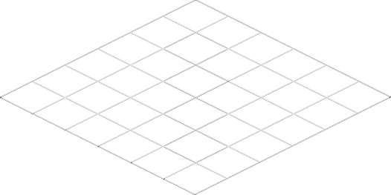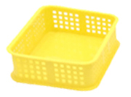

Figure 1 Project Goal

우리 조는 최종 목표를 인지하고 Project에서 Creativity를 가지게 될 Pick-up Mechanism, Storage, Path Algorithm, Ball Detection등을 Brainstorming과 Decision Matrix등의 방법을 통해 Idea들을 떠올렸고 Gant Chart를 이용해서 각자 맡은 업무들을 스케줄로 정리하였다. 그리고 Product Definition을 통해 Vibration과 Heat Transfer에 대한 이론적인 접근을 시도하여 정확한 Spec을 정의하였고 Conceptual Design에서는 떠올렸던 Idea들에서 축약되었던 Design 및 Algorithm을 구체화 시켰고 Prototype 제작을 통해서 Performance를 평가하면서 수정해 나갔다. 이후 최종 Vehicle이 완성되었고 시연 결과 좋은 성능이 나온 것을 확인할 수 있었다.

* **이 Report는 학생들이 참여한 내용이 포함된Total Report가 아니라 필자가 한 부분에만 한정되어 있다.**

**Idea Mapping and Time Schedule**

**BrainStorming**

**Gripper**

3월 15일에 교수님과 첫 미팅을 갖고 다음 미팅까지 Gripper와 Storage, Algorithm 등에 대한 concept을 생각해보고 그 바탕으로 Decision matrix를 만들어보기로 결정하여 Gripper concept에 대해 조사했다. 필자가 조사한 것은 Soft Robotics에서 주로 사용되는 flexible한 material을 이용한 Gripper와 jamming을 이용한 방법이다.

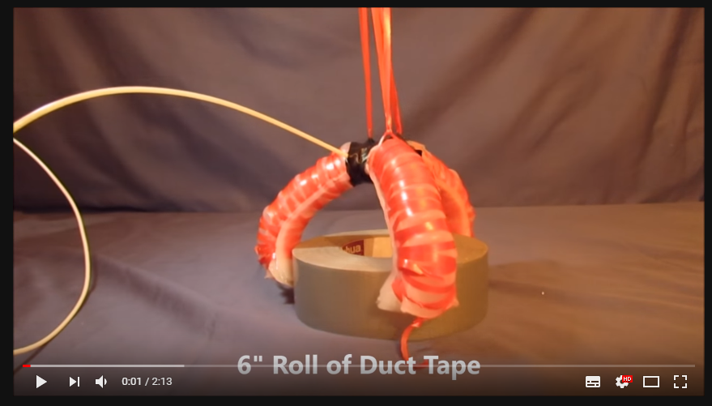 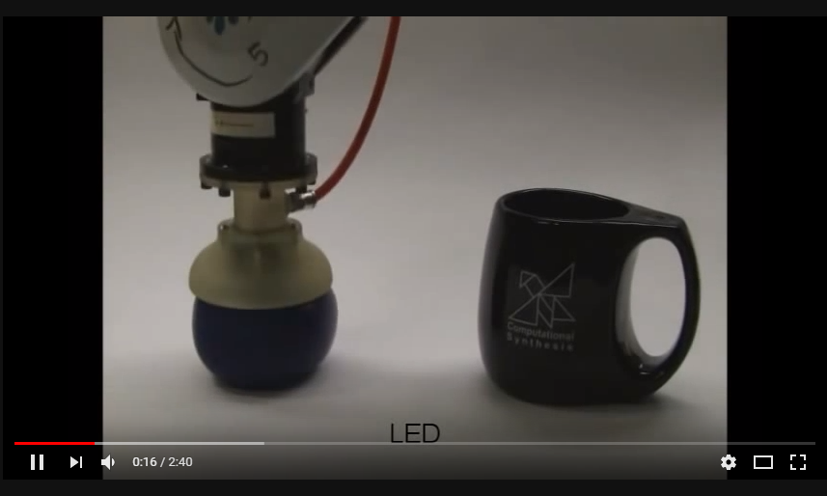

Figure 2 Soft Gripper Figure 3 Jamming

창의적인 아이디어 이면서 최근에 이슈가 되는 soft robot을 이용했기 때문에 좋은 concept이라고 생각하였지만 조원들과 얘기를 하면서 이러한 타입은 gripping force가 약하고 energy가 많이 들기 때문에 적절하지 못하다고 하여 폐기되었다.

**Storage**

중앙 공간에서 공을 빼내는 메커니즘을 조원들과 구상해보았고 천을 감는 idea를 냈다. 그리고 조원 류준일씨가 천을 감는 아이디어에서 조금 구체화시켜 턱을 얹는 식으로 아이디어를 보완했다.

Figure 4 Storage Mechanism

**ROS Algorithm**

ROS에서 Path를 찾는 알고리즘 중 공을 모두 집고 Basket을 찾아가는 과정을 간단한 Pseudo Code로 작성하여 idea화 시켰다.

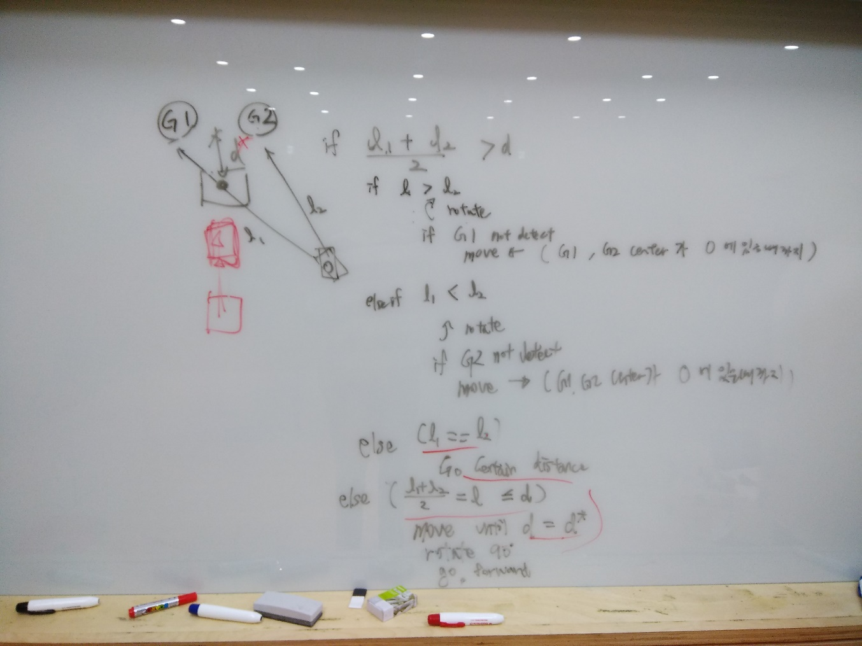

Figure 5 Basket Algorithm

**Vibration Reduction**

Webcam이 Ball을 Detect하는 과정에서 Vibration에 의한 error를 최소화 하기 위한 방법으로 Gimbal을 Webcam에 장착하는 방법과 차체에 Suspension을 부착하는 Idea를 냈다.

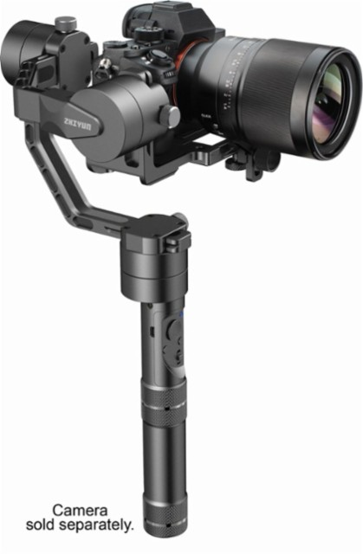 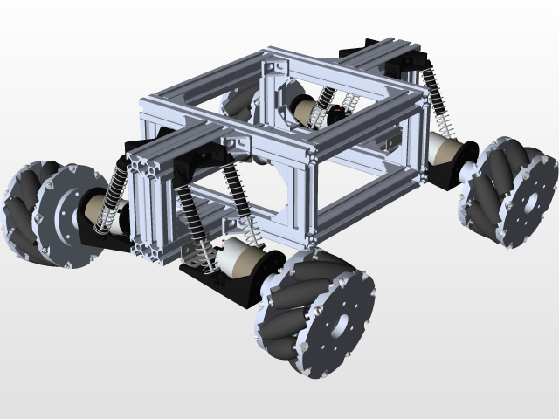

Figure 6 Gimbal Figure 7 Suspension

**Decision Matrix**

BrainStorming을 통해 Pick-up Mechanism에 대해 조원들이 각각 떠올린 idea를 바탕으로 Design을 결정하기 위해 아래와 같이 Decision Matrix 기법을 이용하여 각각의 idea를 평가하고 결과적으로 Blade type으로 만들기로 결정하였다.

|  |  |  |  |  |
| --- | --- | --- | --- | --- |
| **Pick-up Mechanism** | **Blade** | **Stamp** | **Catcher** | **Vacuum suction** |
| Ability to securely get the ball(not getting lost) | ○ | ○ | △ | ○ |
| Easy to produce | ○ | ○ | △ | X |
| Volume | X | X | △ | △ |
| Complexity of source code | ○ | △ | △ | ○ |
| Mechanical energy needed | ○ | △ | △ | ○ |
| Creativity | ○ | △ | △ | △ |

Table 1 Pick-up Mechanism Decision Matrix

**Gantt Chart**

Decision Matrix를 통해 결정한 Idea들을 바탕으로 Gantt Chart를 구성하여 업무를 분담하고 동시에 스케줄화 하여 시간 절약을 하였다.

|  |  |  |  |  |  |  |  |  |  |  |  |  |  |  |  |  |  |  |  |  |
| --- | --- | --- | --- | --- | --- | --- | --- | --- | --- | --- | --- | --- | --- | --- | --- | --- | --- | --- | --- | --- |
| Task | | March | | | | | April | | | | | | May | | | | | | June | |
| 1 | 2 | 3 | 4 | 5 | | 1 | 2 | 3 | 4 | 5 | | 1 | 2 | 3 | 4 | 5 | | 1 |
| ROS | 우분투 설치 및 Study |  |  |  |  |  | |  |  |  |  |  | |  |  |  |  |  | |  |
| OpenCV와 node 결합 |  |  |  |  |  | |  |  |  |  |  | |  |  |  |  |  | |  |
| Path Algorithm |  |  |  |  |  | |  |  |  |  |  | |  |  |  |  |  | |  |
| Demonstration |  |  |  |  |  | |  |  |  |  |  | |  |  |  |  |  | |  |
| Solidworks | Chassis Design |  |  |  |  |  | |  |  |  |  |  | |  |  |  |  |  | |  |
| Storage Design |  |  |  |  |  | |  |  |  |  |  | |  |  |  |  |  | |  |
| Assembly |  |  |  |  |  | |  |  |  |  |  | |  |  |  |  |  | |  |
| 최종 제작 |  |  |  |  |  | |  |  |  |  |  | |  |  |  |  |  | |  |
| Suspension | 다양한 Type 설계 |  |  |  |  |  | |  |  |  |  |  | |  |  |  |  |  | |  |
| 품목 구입 |  |  |  |  |  | |  |  |  |  |  | |  |  |  |  |  | |  |
| Prototype 제작 및 Test |  |  |  |  |  | |  |  |  |  |  | |  |  |  |  |  | |  |
| Vibration Analysis |  |  |  |  |  | |  |  |  |  |  | |  |  |  |  |  | |  |

Table 2 Gantt Chart

**Conceptual Design**

**Suspension Design**

Suspension Design을 아래의 3개의 Type에 대해서 Modeling 하였다.

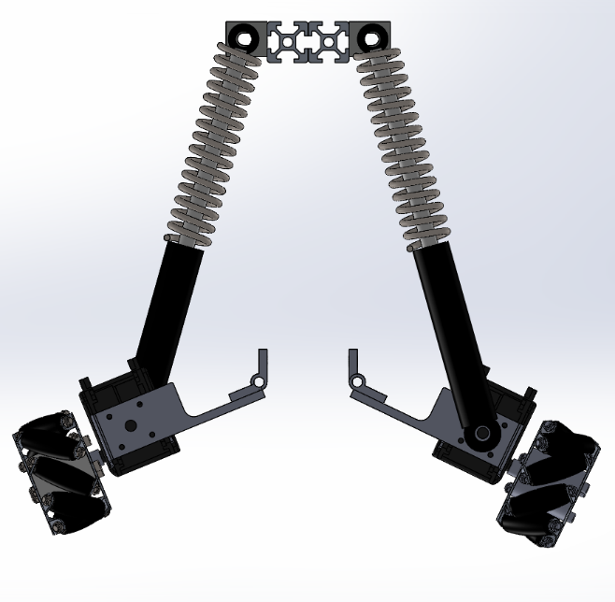

Figure 8 Suspension Type 1

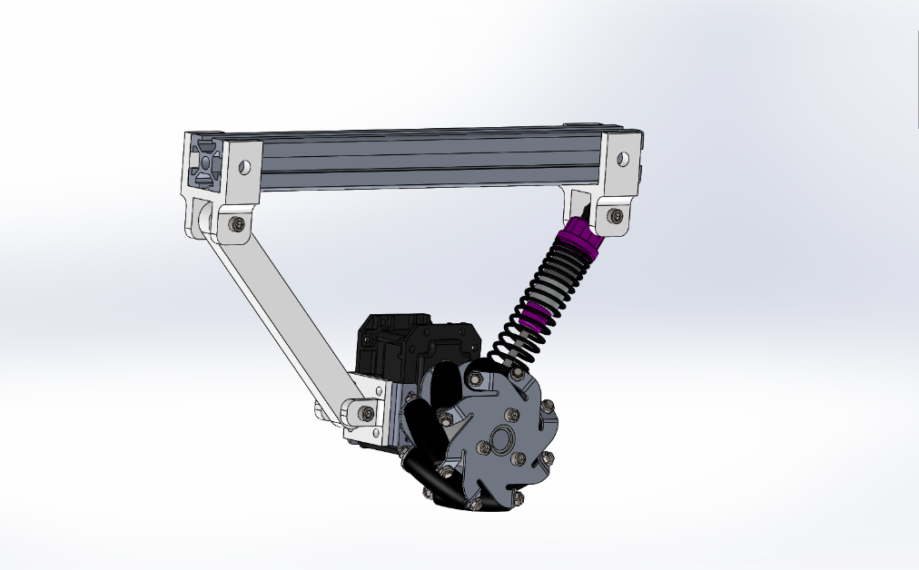

Figure 9 Suspension Type 2

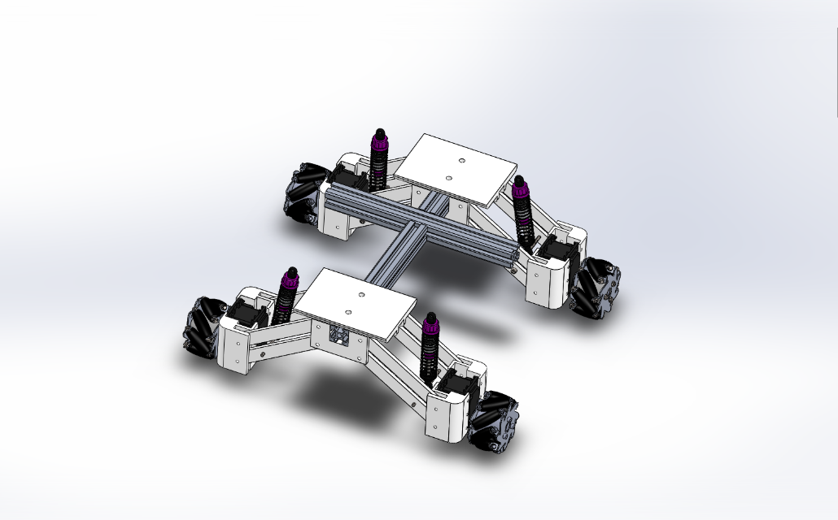

Figure 10 Suspension Type 3

**ROS Algorithm**

ROS Algorithm의 경우 두 가지 방식이 제기되었는데 첫 번째로는 Lidar와 Webcam을 이용하여 Mapping을 하고 최단거리의 Path를 찾아가는 SLAM방식이고 두 번째로는 Lidar 없이 Webcam에서 받아들이는 Ball 의 position 정보를 가지고 Picking, Avoid, Basket의 case로 나눠서 찾아가는 Tracking 방식을 생각하였다.

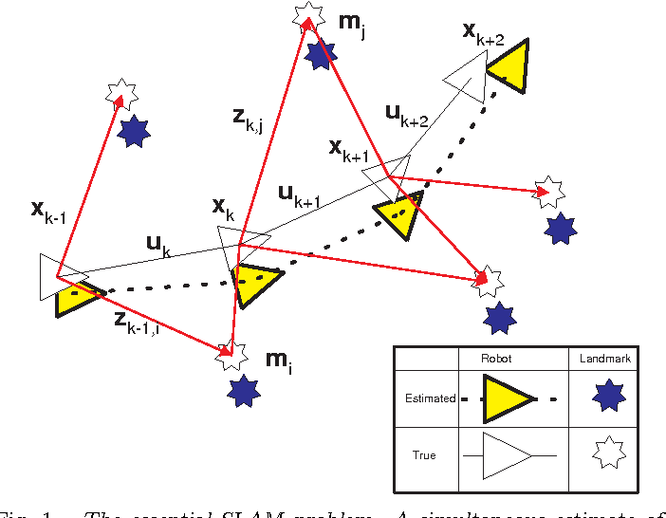

**Figure 11 SLAM**

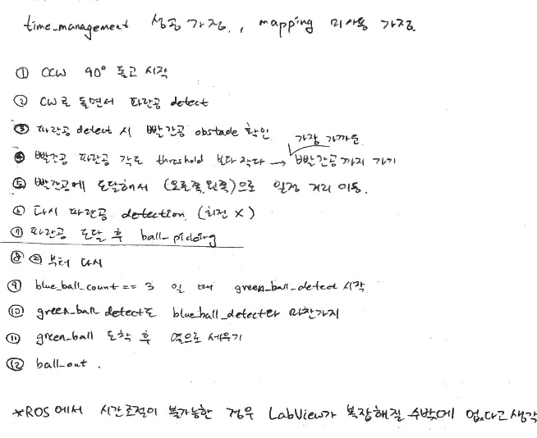

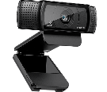

Figure 12 Tracking Figure 13 Tracking Algorithm

**Chassis Design**

Suspension Type 1을 기준으로 하여 대략적인 Vehicle Assembly를 Solidworks로 설계하였다.

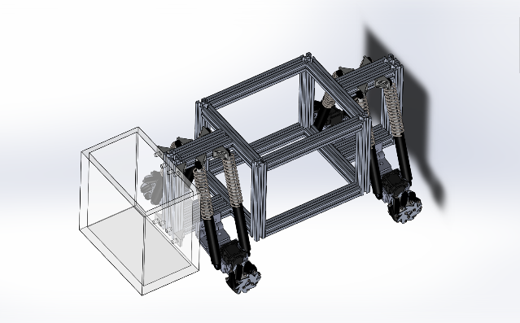 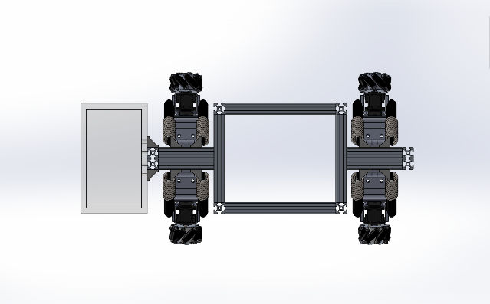

Figure 14 Chassis Figure 15 Chassis up

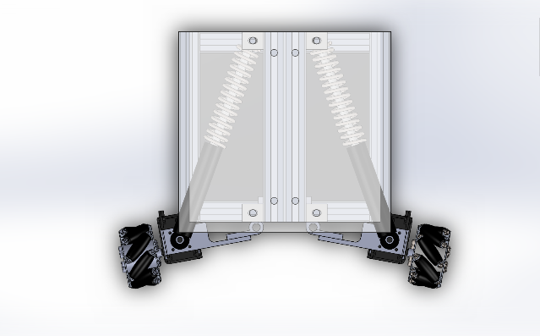 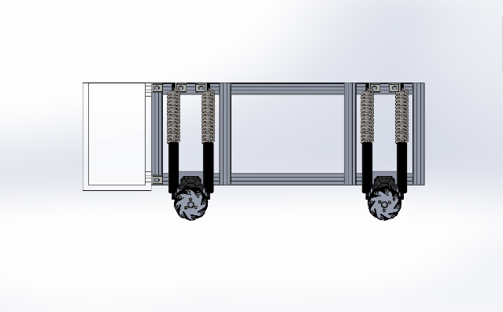

Figure 16 Chassis front Figure 17 Chassis left

**Conceptual Evaluation and Selection**

**Suspension Performance**

1. 차체 제작

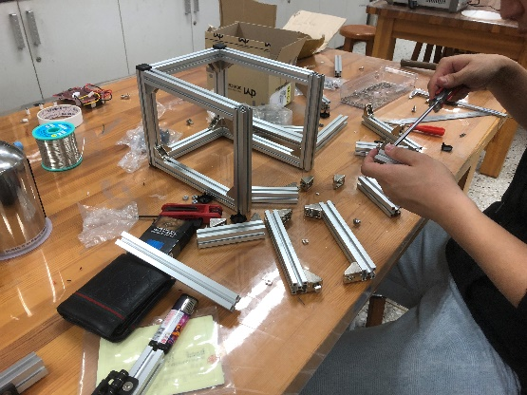 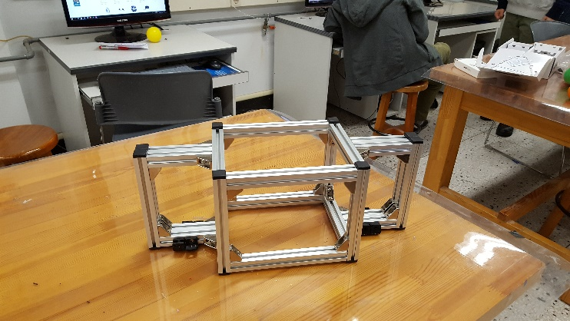

Figure 18 Production Figure 19 Chassis

구매한 프로파일을 연결시켜 차체의 프레임을 제작하였고 처음에 구매한 gas spring의 반발력이 너무 커 드릴링 작업을 통해 gas damper로 전환시켰고 다이나믹셀 서포터를 3d 프린팅 하여 차체와 연결하여 아래와 같은 형태의 Suspension을 부착한 차체를 제작하고 테스트 하였다.

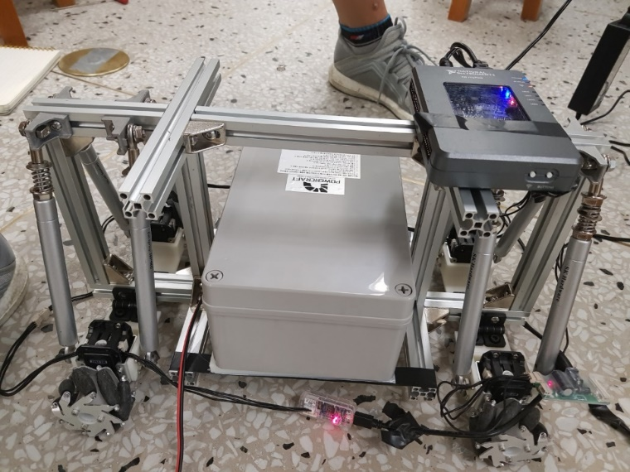

Figure 20 Ver#2 Suspension Chassis model

Type2의 suspension의 경우 유격이 많이 발생하여 제작에서 제외하였고 Type3의 suspension을 부착한 Chassis model은 아래와 같이 제작하였다.

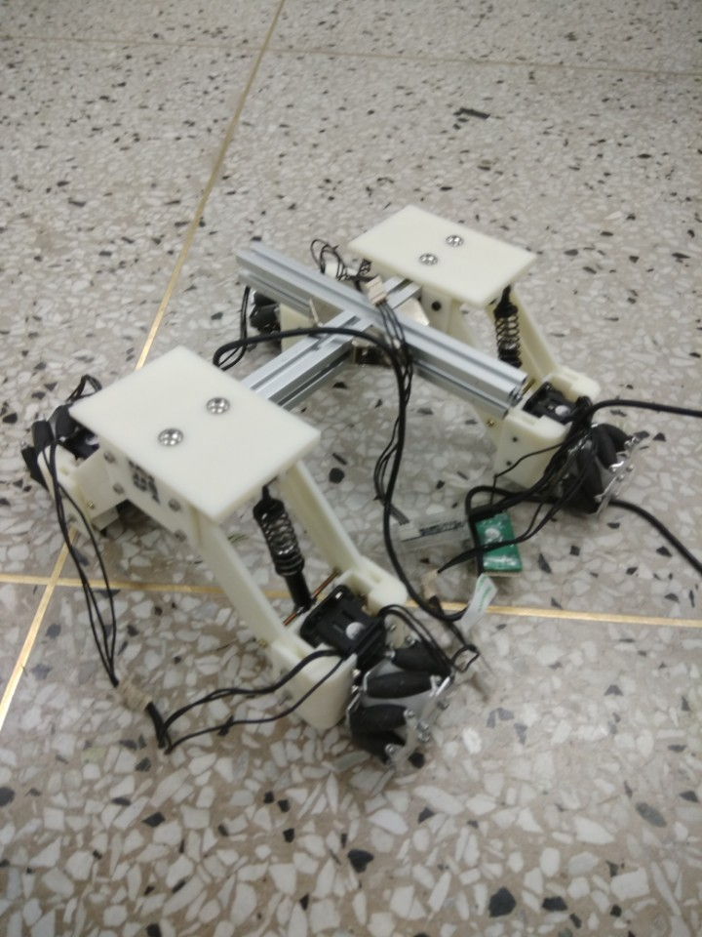 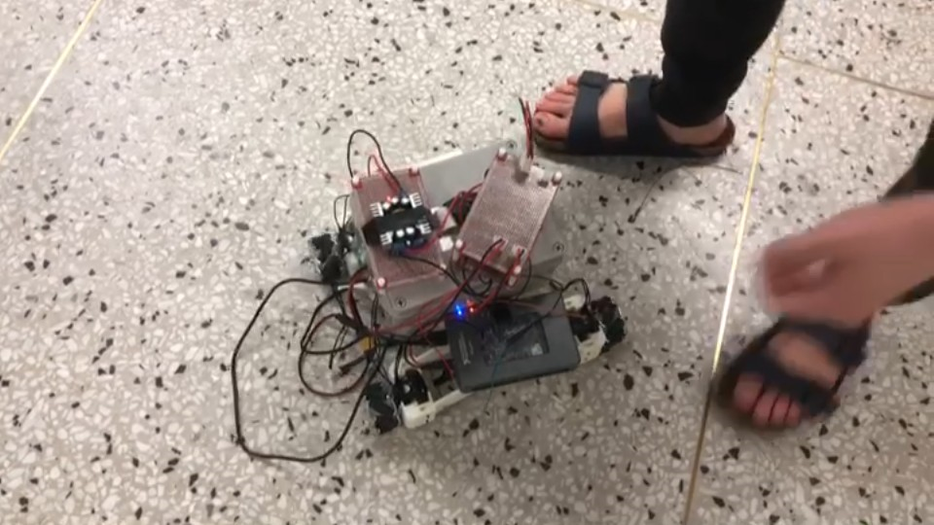

Figure 21 Ver#3 Suspension Figure 22 Ver#3 Suspension Chassis model

1. Performance Test

우선 Suspension을 사용하지 않은 Ver#1과 같은 경우에는 지면에 접지가 정확히 안되고 무게중심이 중앙에 오지 않을 경우 차체의 구동 Performance에 심각한 영향을 주어 좋지 않은 결과를 가져왔다. 그래서 Ver#2의 Suspension Model을 제작하였다. K값이 예상보다 너무 커 기존에 구매한 스프링에서 조금 K값이 작은 스프링으로 교체하여 테스트 했다. 캠버각이 발생하여 바닥에 바퀴가 끌리는 설계의 오류가 있던 것을 발견하게 되었고 Concept이 폐기되었다. Ver#3의 성능을 확인하기 위해 기존에 무게중심의 불균등에서 생기는 접지 문제로 해결되지 않았던 차체의 회전, 좌, 우, 대각선 motion이 서스펜션을 장착으로 개선되는지 검증하기 위해 테스트를 하였고 이 때 이전에 rigid한 모델로 구동을 했을 때 보다 Vibration 부분이나 접지력 부분에서 훨씬 더 좋은 결과를 보였다. Ver#3 모델의 경우 한 축에서 양 쪽 바퀴가 나오게 되어 휠 얼라인먼트가 정확히 맞아 떨어지는 장점이 있었는데 이러한 예상이 실험적으로 검증되어 Ver#3 Suspension Chassis Model로 차체를 제작 하기로 결정했다.

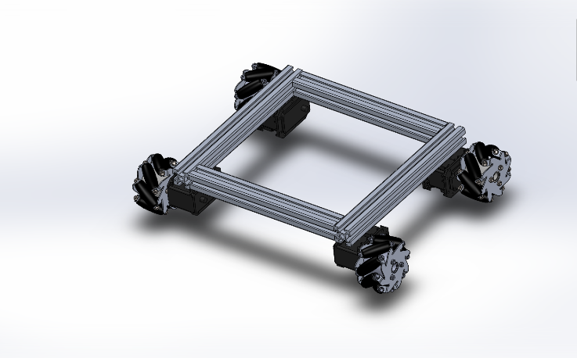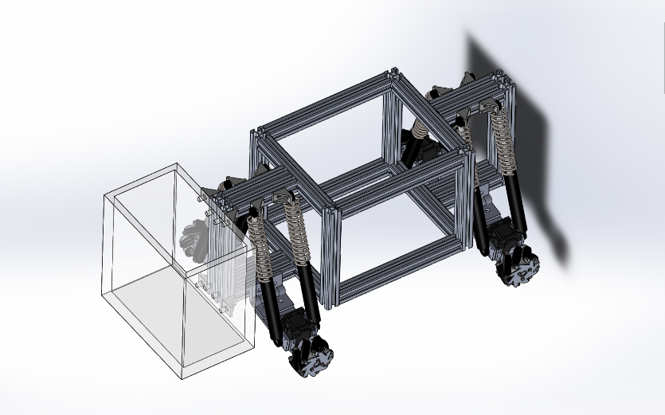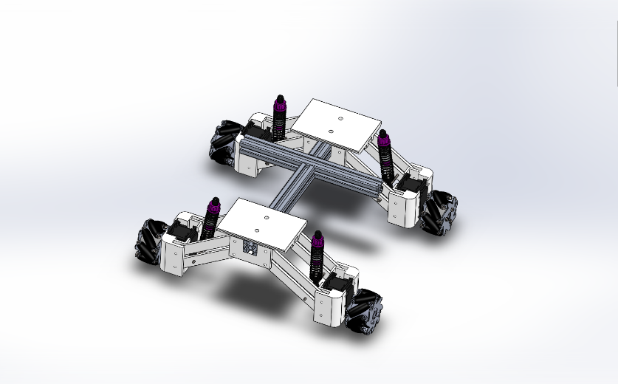

Ver #1

Ver #2

Ver #3

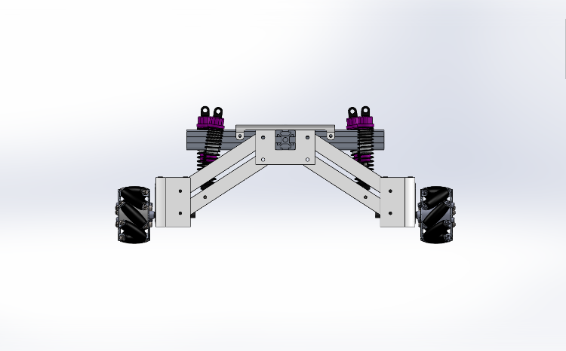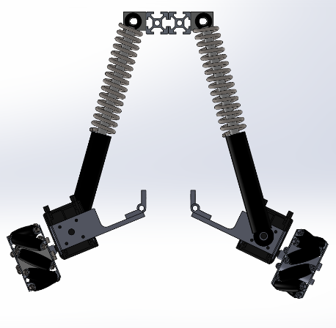

**Ver #1: No suspension**

**Ver #2: MacPherson strut**

**Ver #3: Independent suspension**

Figure 23 Concept Selection Diagram

**Vibration Analysis**

1. Theoretical Approximate Model

Vibration reduction을 위해 차체를 1/4 시스템으로 근사하여 평평한 길을 달릴 때 Base Excitation이 Mecanum Wheel의 바퀴 사이에서 발생한다고 가정하였고 이를 통해 reduction 시켜야 하는 frequency를 vehicle의 속도(60rpm)를 통해 정했다. 이후 Spring Coefficient를 약 53.33N/m로 Laplace Transform을 이용하여 Analytic하게 어느 정도의 진폭을 감쇠 시킬 수 있는지 분석했고 이에 맞는 Suspension의 스프링 계수를 Spring Coefficient Equation을 보며 diameter를 수정해서 Spec을 결정했다. 이러한 스프링을 사용했을 때 이론적으로 -10db정도의 진폭이 감소한다는 것을 보일 수 있었다.

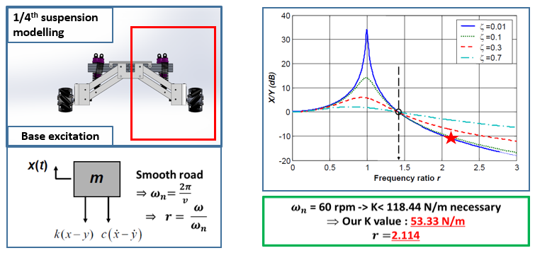

Figure 24 Vibration Analysis

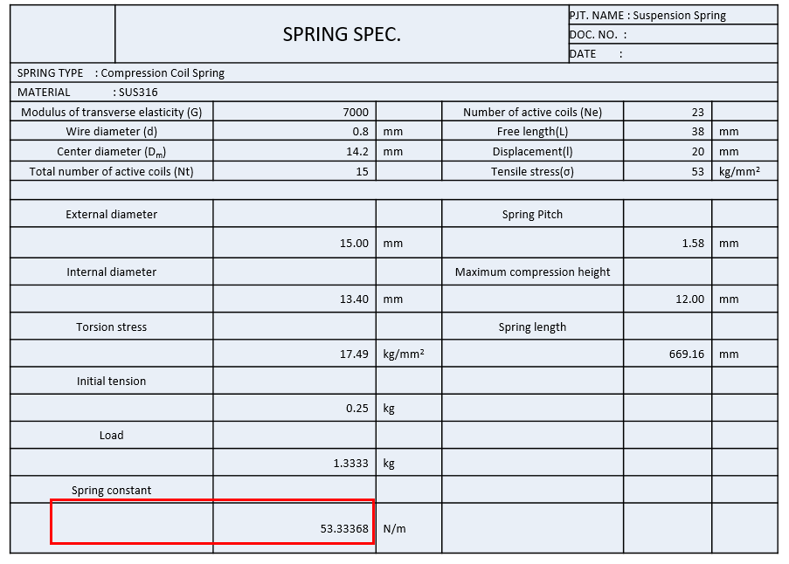

Table 3 Spring Coefficient

1. Experiment

MyRio에 있는 Accelerometer를 이용하여 조원 Ashar와 함께 Vibration 측정을 Rigid한 Chassis와 비교하여 z축 방향의 Acceleration을 측정했다. 실험 결과 진폭이 0.15에서 0.05로 약 1/3 감소된 것을 알 수 있었는데 이론적인 -10dB의 값과 거의 비슷하다는 것을 알 수 있었다.

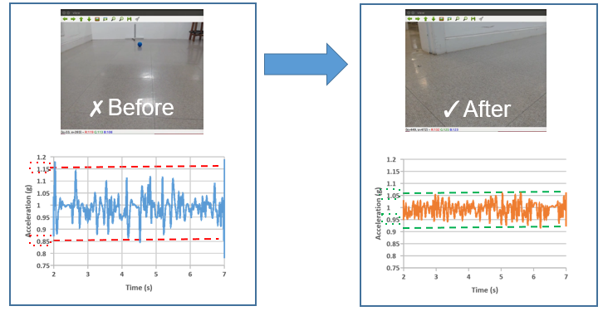

Figure 25 Vibration Experiment Result

**Final Product**

**Final Assembly**

Solidworks에서 만든 Gripper와 Storage파일과 필자가 설계한 Suspension, Chassis 파일을 Assembly 하여 최종 Assebly Modeling을 하였고 이를 토대로 아래와 같이 제작하였다.

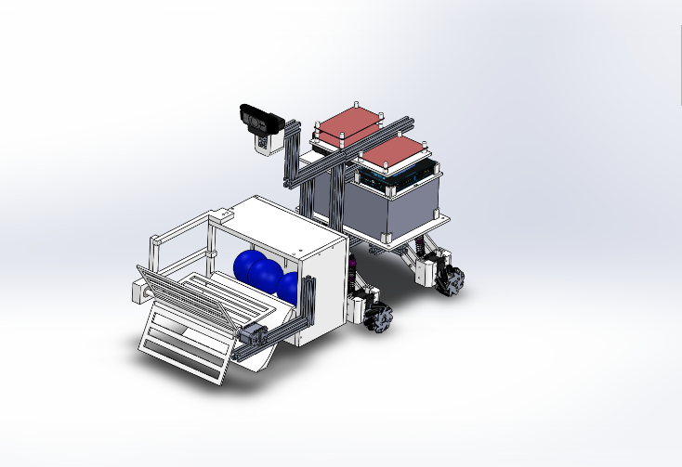 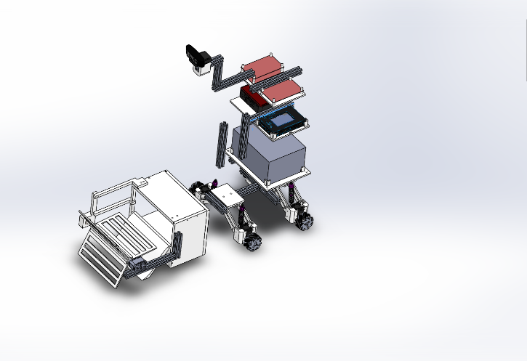

Figure 26 Final Assembly Modeling Figure 27 Assembly Modularit

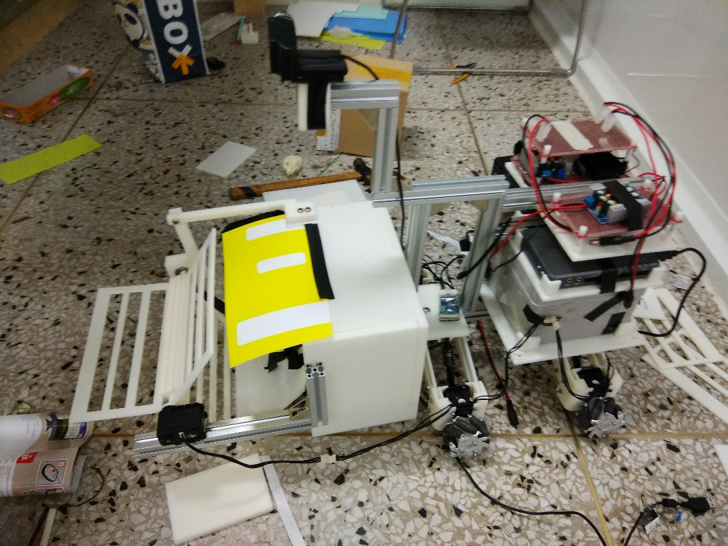

Figure 28 Final Product

**Demonstration**

1. Blue ball Find and Pick-up

우선 Blue ball을 정확히 Detect하고 Gripper를 돌려 Blue Ball을 집는 과정을 테스트하였다. 이 Algorithm의 경우에는 문제 없이 잘 진행되었다.

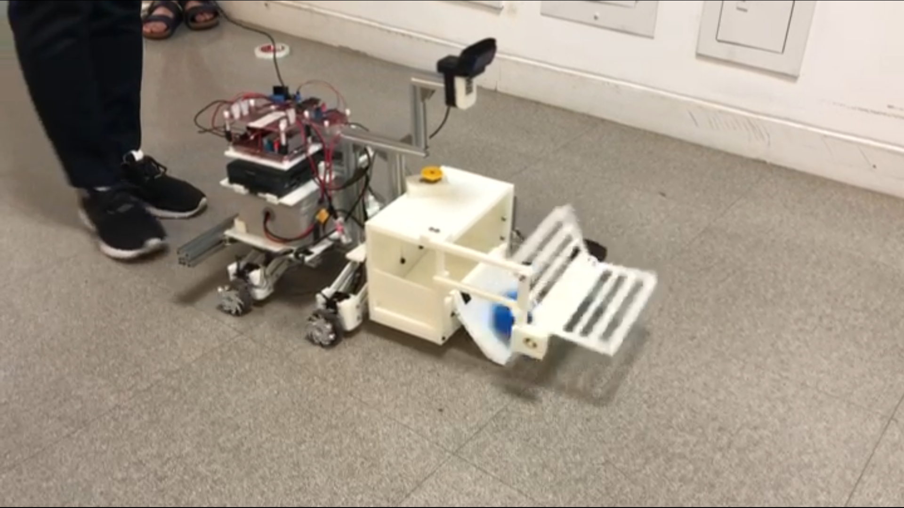

Figure 29 Blue Ball pick-up

1. Red ball Avoid

Blue Ball Detect와 Pick up이 확인 되었고 이후 Demo 장소에 가서 Red Ball을 피해서 Blue Ball을 집고 가는 Algorithm을 테스트하였다. 이때 좌우의 무게중심이 처음 설계할 때 매우 불균형해서 대각선 방향의 motion에서는 slip현상이 발생하였는데 이 부분은 차의 뒤쪽에 profile을 달아서 무게중심을 맞춰 조정하였다. 결과적으로 Red Ball을 확인하고 대각선으로 피해가는 방식으로 잘 구현되었으나 차체의 길이가 매우 길어 Webcam이 선택적으로 Blue Ball을 집은 뒤 Red ball을 확인하지 못하는 현상이 가끔 발생하였다. 이를 수정하기 위해 Blue Ball을 집으면 약간 대각선 뒤로 이동한 뒤 Ball을 찾는 것으로 수정하였더니 좋은 Performance를 보여주었다.

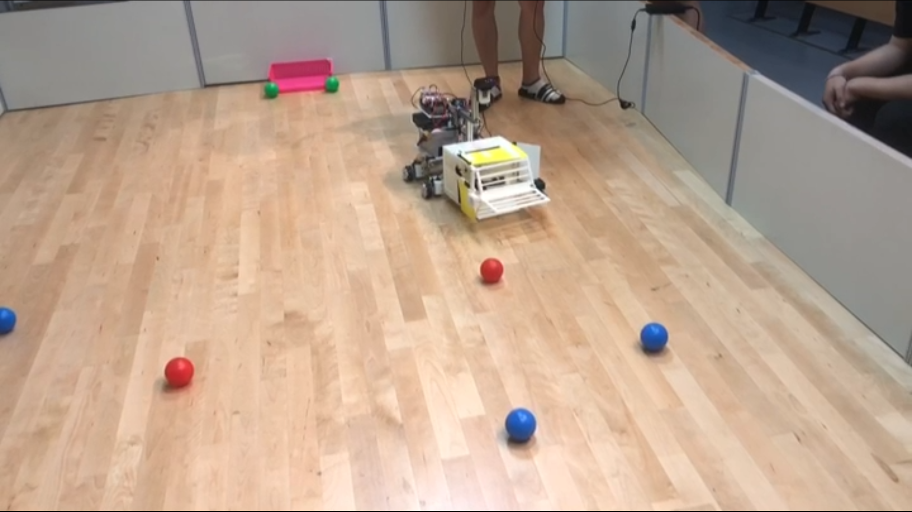

Figure 30 Red ball Avoid

1. Go to Basket

Basket에 가는 mechanism은 조원 조인준 학생이 낸 idea인 최대한 멀리 있는 Green Ball을 따라가는 Algorithm으로 구현하였다. Green Ball을 잘 확인하고 Basket까지 가는 것은 문제가 없었으나 문제점은 조명의 유무에 따라 Green Ball이 조금 작게 Detect되어 거리가 정확하지 못해 Ball을 떨어뜨릴 때 밖으로 튀어나오는 문제가 발생하였다. 이는 Trial Error를 통해 적절한 Delay를 주어 해결하는 방식으로 진행하였다.

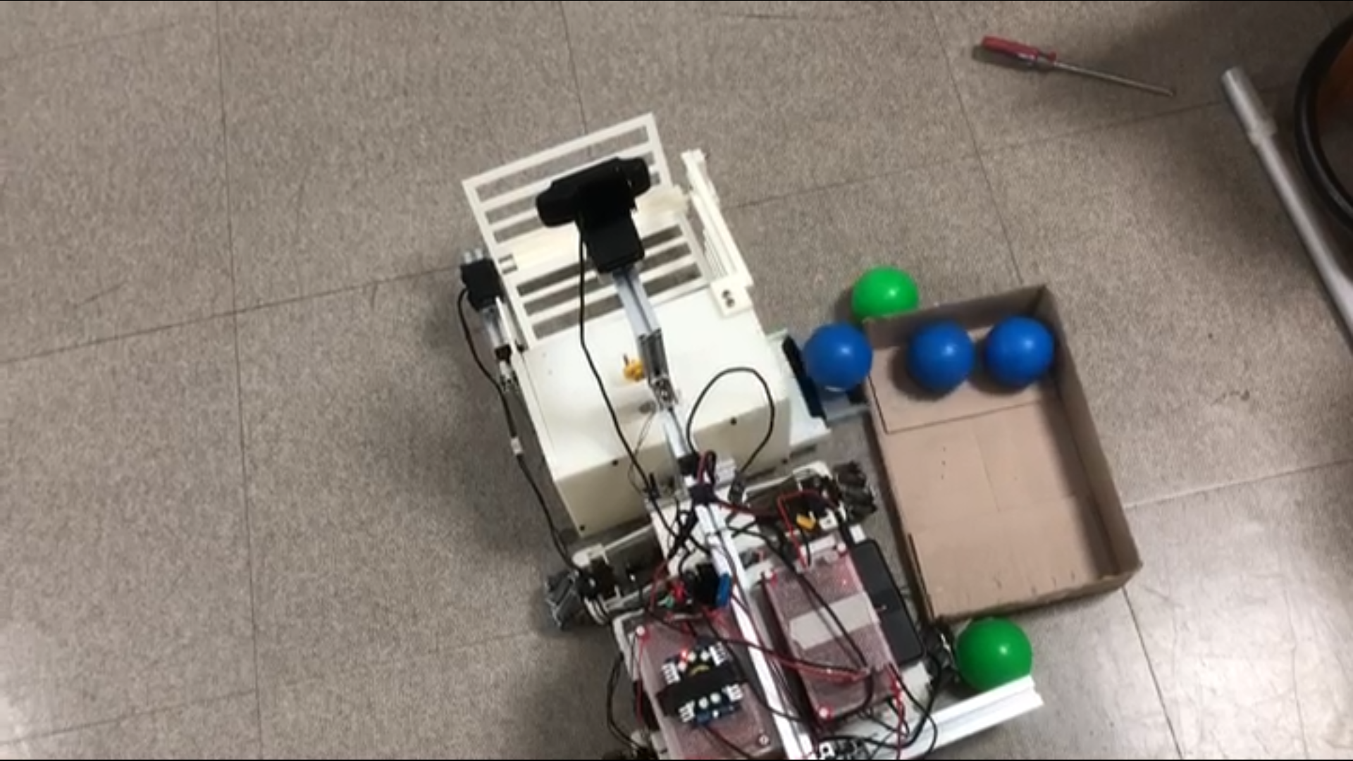

Figure 31 Go to Basket

1. Final Demonstration

6/1일에 공동강의실에서 펼쳐진 Demonstration에서는 아쉽게도 좋은 결과를 내지 못했다. Blue Ball Detect, Red Ball Avoid에서는 문제점이 발생하지 않고 3개의 파란 공을 집었으나 Basket으로 갈 때 조명에 의해 Green Ball의 Detect가 명확하게 되지 않아 두번의 trial 모두 Basket 옆으로 Blue Ball이 빠져나오는 문제가 발생하였다. 이러한 문제점을 보완하기 위해서는 Lidar를 사용하여 정확한 Position 측정이 필요할 것이고 혹은 차체의 Performance를 좀 더 정확히 보완하여야 할 것이다.